Kinnistu ja Kajamaa Kooli hoone kirjeldus

- Üldandmed
Jagatav kinnistu: Tõdva tee 8, Kajamaa küla, Saku vald
Omanik: Saku Vallavalitsus
Katastriüksus 71801:006:0205
Algatatud on detailplaneering eesmärgiga jagada Tõdva tee 8 maaüksus mitmeks eraldi kinnistuks, millest ühe moodustab ca 6000 m2 suurune Kajamaa Kooli hoonega praegune müügiobjekt (Saku VV korraldus 22. aprill 2025 nr 235). Algatatud detailplaneeringu materjalid on kättesaadavad veebilehelt: https://evald.ee/sakuvald/#/planeeringud/id/1210
Loodava kinnistu sihtotstarve on ühiskondlike hoonete ja/või äri- ja/või elamumaa maa-ala.
- Kommunikatsioonid
Elektriliitumine – 3 x 250A
Vesi – tsentraalne
Kanalisatsioon - lokaalne. Ajutise lahendusena vajalik paigaldada reoveemahuti 30m³. Mahuti paigaldamiseks ehitusteatis EHRis esitatud. Kohustus liituda koheselt ÜVK-ga, kui see võimalikuks osutub (perspektiiv 5+ aastal).
Küttesüsteem – vedelikkütusel katel samas hoones, radiaatorküte
Ventilatsioon – sundventilatsioon (1. ja 2. korrus, v.a. saal)
Kinnistut läbivad vee-, kanali-, elektri- ja sidetrassid. Vee- ja kanalistasioonitrassid projekteeritakse AS Saku maja poolt ümber tulevase tee asukohta.
- Kirjeldus
Kajamaa kool ja Saku vallamaja (praegu Kajamaa Kool, 71801:006:0205) ehitati 1920. aastatel esialgselt Saku vallamajaks ning võeti hiljem kasutusele koolihoonena. Hoone on kantud XX sajandi arhitektuuripärandi nimekirja. Hoone ümberehitamisel ja/või uuendamisel tuleb säilitada hoone välisilme ja iseloomulikud detailid.
Hoone on kümmekond aastat tagasi renoveeritud ja hilisematel aastatel on teostatud jooksvat remonti.
Tõdva tee 8 on 48225 m² suurune ühiskondlike ehitiste maa sihtotstarbega kinnistu Kajamaa külas. Koostatava detailplaneeringu eesmärk on Tõdva tee 8 kinnistu jagamine – üldplaneeringukohasele pere- ja ridaelamumaale ühepereelamute ja ridaelamu kavandamine (skeemil pos 4-10) ning ühiskondliku hoone maa-ala jagamine ühiskondlike hoonete ja/või äri- ja/või elamumaa (skeemil pos 2) ning ühiskondlike ehitiste maaks (skeemil pos1) ning tootmismaaks (skeemil pos 3).
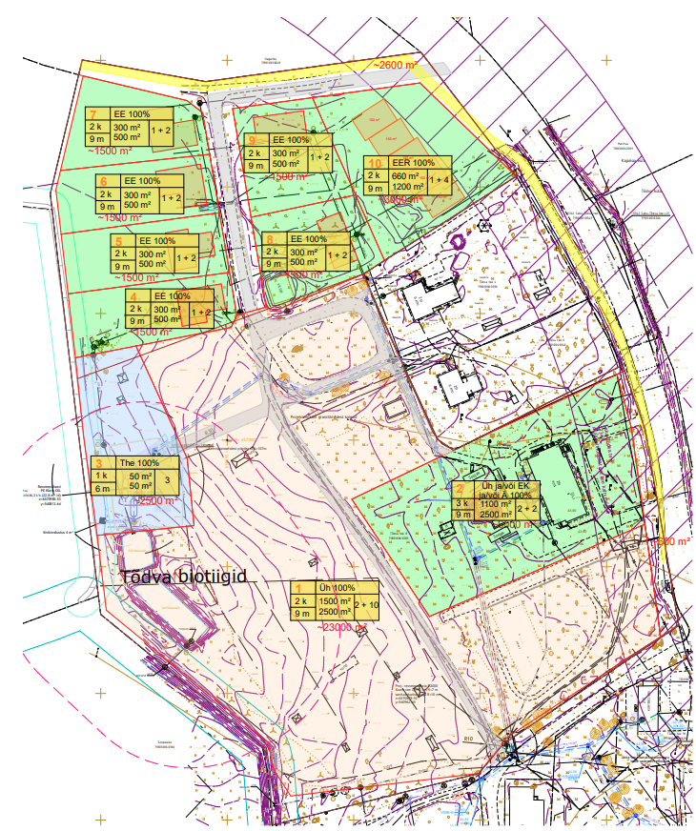
Skeem DP algatamise juurde

Müüdav moodustatav kinnistu on skeemil pos 2. Moodustatavale kinnistule nähakse ette peale detailplaneeringu kehtestamist ühiskondlike hoonete ja/või äri- ja/või elamumaa maa-ala. Lubatud on kuni kaks kahekorruselist põhihoonet, millest üks on olemasolev hoone ning abihooned. Ehitisealune pind moodustataval kinnistul on planeeritud 1100 m² ja brutopind 2500 m². Elamufunktsiooni kavandamisel on lubatud olemasolevasse hoonesse kuni 5 korteri ja uude põhihoonesse kuni 4 korteri kavandamine.
Tõdva tee 8 kinnistu jagamine on pooleli. Maamõõdistamise tööd on eeldatavalt lõppenud 29. augustiks 2025. Edasised toimingud MinuKataster keskkonnas võtavad aega eeldatavalt kuni 1 kuu.

